Resolución del Pleno del Instituto de Transparencia, Acceso a la Información Pública y Protección de Datos Personales del Estado de México y Municipios, con domicilio en Metepec, Estado de México; de cinco (05) de octubre de dos mil veintidós.
VISTO el expediente electrónico formado con motivo del recurso de revisión 12513/INFOEM/IP/RR/2022, promovido por XXXXXX XXXX XXXXX en su calidad de RECURRENTE, en contra de la respuesta del Sistema de Agua Potable Alcantarillado y Saneamiento de Ecatepec de Morelos en lo sucesivo el SUJETO OBLIGADO, se procede a dictar la presente resolución, con base en los siguientes:

ANTECEDENTES
- El seis (06) de junio de dos mil veintidós, el particular presentó a través del Sistema de Acceso a la Información Mexiquense (SAIMEX), la solicitud de información pública registrada con el número 00051/OASECATEPE/IP/2022, mediante la cual requirió:

“Se desea tener información sobre los siguientes comités, comité de transparencia, comité de obra y comité de adquisiciones. De los ejercicios 2019, 2020, 2021, 2022. La información requerida con documentación que la soporte es la siguiente: 1.- fecha en la que se instalo 2.- quienes lo conforman (Puesto que desempeñan, cargo y nombramiento) 3.- adjudicación de dicho comite.” (Sic).
- De las constancias que obran en el expediente, se aprecia que el entonces SOLICITANTE señaló como modalidad de entrega de la Información la Plataforma Nacional de Transparencia, no obstante y toda vez que la misma se encuentra electrónicamente vinculada al Sistema de Acceso a la Información Mexiquense se entenderá el último como la vía de notificación, asimismo por correo electrónico.

- El veintisiete (27) de junio de dos mil veintidós el Sujeto Obligado presentó una prórroga para atender la solicitud de información, en los siguientes términos:

“Potable Alcantarillado y Saneamiento de Ecatepec de Morelos, México a 27 de Junio de 2022
Nombre del solicitante:

Folio de la solicitud: 00051/OASECATEPE/IP/2022
Con fundamento en el artículo 163 de la Ley de Transparencia y Acceso a la Información Pública del Estado de México y Municipios, se le hace de su conocimiento que el plazo de 15 días hábiles para atender su solicitud de información ha sido prorrogado por 7 días en virtud de las siguientes razones:

solicitud de prorroga de Dirección Técnica
C. CARLOS ENRIQUE MONTIEL SERVÍN
Responsable de la Unidad de Transparencia” (Sic)

- Así las cosas, el cinco (05) de julio de dos mil veintidós, el SUJETO OBLIGADO dio respuesta a la solicitud de información en los siguientes términos:

“Potable Alcantarillado y Saneamiento de Ecatepec de Morelos, México a 05 de Julio de 2022
Nombre del solicitante:
Folio de la solicitud: 00051/OASECATEPE/IP/2022

En respuesta a la solicitud recibida, nos permitimos hacer de su conocimiento que con fundamento en el artículo 53, Fracciones: II, V y VI de la Ley de Transparencia y Acceso a la Información Pública del Estado de México y Municipios, le contestamos que:
En respuesta a la solicitud recibida, nos permitimos hacer de su conocimiento que con fundamento en el artículo 53, Fracciones: II, V y VI de la Ley de Transparencia y Acceso a la Información Pública del Estado de México y Municipios, le contestamos que: De conformidad con el artículo 6º fracción II, 8º y 16º párrafo primero de la constitución política de los Estados Unidos Mexicanos; el artículos 4º y 5º de la constitución del Estado Libre y soberano de México; artículo 5, 31 fracción IV de la Ley Orgánica Municipal, articulo 37, 38 de la Ley del Agua para el Estado de México y Municipios, artículo 1.41 del Código Administrativo del Estado de México, artículos 3 fracción XLIV, 12, segundo párrafo, 15, 16, 23, fracción IV, 24 fracción VIII, 50, 51, 52, 53 fracciones II, III, IV, V de la Ley de Transparencia y Acceso a la Información Pública del Estado de México y Municipios, referente a su solicitud de información con número 00051/OASECATEPE/IP/2022; relativo a su petición de información: Se desea tener información sobre los siguientes comités, comité de transparencia, comité de obra y comité de adquisiciones. De los ejercicios 2019, 2020, 2021, 2022. La información requerida con documentación que la soporte es la siguiente: 1.- fecha en la que se instalo 2.- quienes lo conforman (Puesto que desempeñan, cargo y nombramiento) 3.- adjudicación de dicho comite.....Sic Me permito remitir a usted un archivo PDF en el cual encontrara la respuesta a su solicitud, proporcionada por la Dirección Técnica de Construccion, Operación y Mantenimiento del O.P.D. S.A.P.A.S.E. Sin más por el momento, quedo de usted esperando que le sea de utilidad dicha información.

ATENTAMENTE
C. CARLOS ENRIQUE MONTIEL SERVÍN.” (Sic)

- A dicha respuesta se anexó el siguiente documento:

- 00051-OASECATEPE-IP-2022.pdf: Documento electrónico que en dos (02) hojas contiene el oficio DTCOM/377/2022 dirigido al Secretario Técnico y suscrito por el Director Técnico de Construcción, Operación y Mantenimiento, mediante el cual medularmente se refiere que no es posible entregar la información solicitada debido al volumen de información, por lo que se pone a disposición mediante consulta directa.

- Derivado de la respuesta emitida por el SUJETO OBLIGADO, el siete (07) de julio de dos mil veintidós, el particular interpuso el recurso de revisión 12513/INFOEM/IP/RR/2022; impugnación en la que refirió lo siguiente:

- Acto impugnado: “la respuesta emitida..” (Sic).

- Razones o motivos de inconformidad: “se desea obtener información acerca del comité de transparencia, comité de obra y comité de adquisiciones, de los ejercicio 2019 a 2022 con la documental que la acompaña con el cargo que desempeñe cargo puesto y nombramiento. y la adjudicación de cada uno de esos comités, ya que la respuesta que me otorgan solo se pronuncia Dirección técnica de construcción operación y manteamiento y las demás unidades administrativas a las que se turnaron, no dieron respuesta.” (Sic).

- Se registró el recurso de revisión bajo el número de expediente al rubro indicado, asimismo, con fundamento en lo dispuesto por el artículo 185 fracción I de la Ley de Transparencia y Acceso a la Información Pública del Estado de México y Municipios se turnó a la Comisionada María del Rosario Mejía Ayala, con el objeto de su análisis.

- La Comisionada María del Rosario Mejía Ayala, con fundamento en lo dispuesto por el artículo 185 fracción II de la ley de la materia, a través del acuerdo de admisión de catorce (14) de julio de dos mil veintidós, puso a disposición de las partes el expediente electrónico vía Sistema de Acceso a la Información Mexiquense a efecto de que en un plazo máximo de siete días manifestaran lo que a su derecho convinieran, ofrecieran pruebas y alegatos según corresponda a los casos concretos, de esta forma para que el SUJETO OBLIGADO presentara el informe justificado procedente.

- En fecha veintinueve (29) de julio de dos mil veintidós el SUJETO OBLIGADO realizó entrega de un documento en calidad de informe justificado, mismo que se hizo de conocimiento del Recurrente mediante acuerdo de fecha veintiocho (28) de septiembre de dos mil veintidós, no obstante, y afecto de que no exista opacidad en la determinación se describe a continuación:

- 00051 RR 12513.pdf : Documento electrónico que en diez (10) hojas contiene:
-Oficio UT/0138/2022 suscrito por el Secretario Técnico del OPDSAPASE mediante el cual se refiere que se pone a disposición en calidad de informe justificado la respuesta otorgada por la Dirección Técnica de Construcción, Operación y Mantenimiento, el Departamento de Adquisiciones y de la Unidad de Transparencia.

- DTCOM/502/2022 dirigido al Secretario Técnico y suscrito por el Director Técnico de Construcción, Operación y Mantenimiento, mediante el cual se refiere que se pone a disposición la información consistente en la “Constitución del Comité de Obra” de los años 2019, 2020, 2021 y 2022.

- Oficio DA/221-179/2022 dirigido al Secretario Técnico del OPDSAPASE y suscrito por la Jefa de Departamento de Adquisiciones del OPDSAPASE mediante el cual se refiere la integración del comité de adquisiciones de los años 2019, 2020, 2021 y 2022.

- Oficio UT/136/2022 suscrito por el Secretario Técnico mediante el cual se refiere la integración del comité de transparencia de la administración 2019-2021 y el año 2022.

- El veintinueve (29) de septiembre de dos mil veintidós, con fundamento en el artículo 181 tercer párrafo de la Ley de Transparencia y Acceso a la Información Pública del Estado de México y Municipios, se acordó el plazo de treinta (30) días para resolver el recurso de revisión, sería ampliado por un periodo de quince (15) días hábiles adicionales.

- En razón de lo anterior, y previo al estudio del presente asunto, este organismo garante no pasa por alto justificar, que la dilación en la resolución del presente asunto encuentra justificación en el alto número de recursos de revisión recibidos dentro del primer semestre del año dos mil veintidós, que, en comparación con los recibidos el año pasado dentro del mismo periodo, se ha incrementado aproximadamente un 400% el número de medios de impugnación que deben resolverse por este Instituto, circunstancia atípica que ha rebasado las capacidades técnicas y humanas del personal encargado de la proyección de las resoluciones a dichos medios de impugnación.

- Por ello, es menester precisar que, si bien se ha excedido el plazo para resolver el presente medio de impugnación, de conformidad con la ley de la materia, dicha dilación es de carácter excepcional y se encuentra justificada en los elementos para medir la razonabilidad del plazo de resolución de asuntos conforme a los parámetros establecidos por diversos órganos jurisdiccionales federales, aplicables también en procedimientos análogos, como el que nos ocupa.

- Así, en términos de lo que establecen los artículos 8.1 y 25 de la Convención Americana sobre Derechos Humanos, los recursos deben ser sencillos y resolverse en el menor tiempo posible, tomando en consideración la dilación total del procedimiento; esto es, en un plazo razonable.

- En ese sentido, el legislador fijó los términos procesales en las leyes, de manera general, sin que pudiera prever la variada gama de casos que son resueltos por los órganos jurisdiccionales o cuasi jurisdiccionales, tanto por la complejidad de los hechos, como por el número de casos que conocen.

- Por ello, excepcionalmente, si un asunto es resuelto con posterioridad a los plazos señalados por la norma debe analizarse la razonabilidad de dicha dilación atendiendo a los siguientes criterios:

- Complejidad del Asunto: La complejidad de la prueba, la pluralidad de sujetos procesales, el tiempo transcurrido, las características y contexto del recurso.

- Actividad Procesal del interesado. Acciones u omisiones del interesado.

- Conducta de la Autoridad: Las Acciones u omisiones realizadas en el procedimiento. Así como si la autoridad actuó con la debida diligencia.

d) La afectación generada en la situación jurídica de la persona involucrada en el proceso: Violación a sus derechos humanos.

- De modo que, cuando se trate de un asunto excepcional, por alguna o todas las características mencionadas o bien, cuando el ingreso de asuntos al órgano jurisdiccional o cuasi jurisdiccional respectivo supere notoriamente al que podría considerarse normal, debe concluirse que es una excluyente de responsabilidad en relación con la actuación del funcionario, como ha acontecido en el caso que nos ocupa.

- Argumento que encuentra sustento en la jurisprudencia P./J. 32/92 emitida por el Pleno de la Suprema Corte de Justicia de la Nación de rubro “TÉRMINOS PROCESALES. PARA DETERMINAR SI UN FUNCIONARIO JUDICIAL ACTUÓ INDEBIDAMENTE POR NO RESPETARLOS SE DEBE ATENDER AL PRESUPUESTO QUE CONSIDERÓ EL LEGISLADOR AL FIJARLOS Y LAS CARACTERÍSTICAS DEL CASO.”, visible en la Gaceta del Seminario Judicial de la Federación con el registro digital 205635.

- Razones por las cuales cabe concluir que, la resolución al recurso de revisión se solventa hasta esta fecha, debido a que existe una excesiva carga de trabajo en desproporción a la capacidad de los recursos materiales y humanos con que cuenta este Instituto para atender la enorme demanda de usuarios que acuden para que se les garantice su Derecho de acceso a la información Pública y Protección de Datos Personales, aunado a la complejidad de los hechos a los que se refieren, así como al volumen del expediente, la extensión de los escritos y pruebas aportadas y desahogadas por las partes; lo que impide la tramitación de los recursos dentro de los términos legales previamente establecidos por la Ley, por tratarse de causas de fuerza mayor.

- Por ello, este organismo garante comprometido con la tutela de los derechos humanos confiados, señala que este exceso del plazo legal para resolver el presente asunto, resulta de carácter excepcional.

- Al respecto, también son de considerar los criterios sostenidos por el Cuarto Tribunal Colegiado en Materia Administrativa del Primer Circuito, cuyos rubros y datos de identificación son los siguientes:

“PLAZO RAZONABLE PARA RESOLVER. DIMENSIÓN Y EFECTOS DE ESTE CONCEPTO CUANDO SE ADUCE EXCESIVA CARGA DE TRABAJO.” consultable en el Seminario Judicial de la Federación y su gaceta, con el registro digital 2002351.

A partir de la vigencia de la Convención Americana sobre Derechos Humanos y otros ordenamientos internacionales, el Estado Mexicano cuenta con un catálogo de derechos y garantías que vinculan normativamente, y permite salvar situaciones que diversas leyes plantean, partiendo de la dimensión objetiva que esos derechos ejercen sobre todo el orden jurídico, tomando en cuenta que el plazo previsto en las leyes para resolver un asunto pudiera no corresponder a la realidad, siendo factible acudir, en tal supuesto, a los ordenamientos internacionales a fin de establecer el contenido del concepto de "plazo razonable" conforme a las particularidades del caso; más aún, un criterio de razonabilidad y justificación de eventuales demoras, aplicando directamente los artículos 8 y 25 de la aludida convención, permiten configurar un proceso justo o una tutela judicial efectiva. Así, el concepto de "plazo razonable" es aplicable a la solución jurisdiccional de una controversia, pero también a procedimientos análogos, lo que a su vez implica que haya razonabilidad en el trámite y en la conclusión de las diversas etapas del procedimiento que llevarán al dictado de sentencias definitivas o proveídos, así como de diligencias en la ejecución de los fallos judiciales, lo que se relaciona con el comportamiento de las autoridades competentes a fin de justificar el exceso de la duración de las causas, que generalmente aducen sobrecarga de trabajo, reflexionando que, una de las atenuantes para tal cuestión, consiste en que dichas autoridades demuestren haber adoptado las medidas pertinentes a fin de aminorar sus efectos; sin embargo, cuando esa sobrecarga ha dejado de tener el carácter de excepcional y adquiere el de estructural, entonces las dilaciones en el procedimiento carecen de justificación alguna, aspecto sobre el cual la Corte Interamericana ha sostenido que el exceso de trabajo no puede justificar la inobservancia del plazo razonable, que no es una ecuación racional entre volumen de litigios y número de tribunales, sino una referencia individual para el caso concreto, por lo que tales cuestiones, si bien se reconocen, ello no implica que deban gravitar sobre los derechos del gobernado, razonamientos que son extensivos no sólo a las autoridades jurisdiccionales, sino también a todas aquellas que tienen injerencia en trámites análogos.”

“PLAZO RAZONABLE PARA RESOLVER. CONCEPTO Y ELEMENTOS QUE LO INTEGRAN A LA LUZ DEL DERECHO INTERNACIONAL DE LOS DERECHOS HUMANOS.”, visible en el Seminario Judicial de la Federación y su gaceta, con el registro digital 2002350.

En relación con el concepto de demora o dilación injustificada en la resolución de los asuntos, el artículo 8, numeral 1, de la Convención Americana sobre Derechos Humanos, coincidente en lo sustancial con el artículo 6 del Convenio Europeo para la Protección de los Derechos Humanos y de las Libertades Fundamentales, establece que los tribunales deben resolver los asuntos sometidos a su conocimiento dentro de un plazo razonable, como uno de los elementos del debido proceso; aspecto sobre el cual la Corte Interamericana de Derechos Humanos, considerando lo expuesto por el Tribunal Europeo de Derechos Humanos, ha establecido cuatro elementos o parámetros para medir la razonabilidad del plazo en que se desarrolla un proceso: a) la complejidad del asunto; b) la actividad procesal del interesado; c) la conducta de las autoridades judiciales; y, d) la afectación generada en la situación jurídica de la persona involucrada en el proceso. Además de los elementos descritos, el último de los tribunales internacionales mencionados también ha empleado para determinar la razonabilidad del plazo, el conjunto de actos relativos a su trámite, lo que ha denominado como el "análisis global del procedimiento", y consiste en analizar el caso sometido a litigio de acuerdo a las particularidades que representa, para determinar si un transcurso excesivo de tiempo resulta justificado o no. Por tanto, para precisar el "plazo razonable" en la resolución de los asuntos, debe atenderse al caso particular y ponderar los elementos descritos, conforme a criterios de normalidad, razonabilidad, proporcionalidad y necesidad, para emitir un juicio sobre si en el caso concreto se ha incurrido en una dilación o retardo injustificado, ya que una demora prolongada, sin justificación, puede constituir, por sí misma, una violación a las garantías judiciales contenidas tanto en los aludidos artículos como en el numeral 17 de la Constitución Política de los Estados Unidos Mexicanos, por lo que el concepto de "plazo razonable" debe concebirse como uno de los derechos mínimos de los justiciables y, correlativamente, como uno de los deberes más intensos del juzgador, y no se vincula a una cuestión meramente cuantitativa, sino fundamentalmente cualitativa, de modo que el método para determinar el cumplimiento o no por parte del Estado del deber de resolver el conflicto en su jurisdicción en un tiempo razonable, se traduce en un examen de sentido común y sensata apreciación en cada caso concreto.

- Por ello, este organismo garante comprometido con la tutela de los derechos humanos confiados, señala que este exceso del plazo legal para resolver el presente asunto, resulta de carácter excepcional.

- Así las cosas, la Comisionada María del Rosario Mejía Ayala decretó el cierre de instrucción mediante acuerdo de fecha cuatro (04) de octubre de dos mil veintidós.

CONSIDERANDO

PRIMERO. De la competencia.

- Este Instituto de Transparencia, Acceso a la Información Pública y Protección de Datos Personales del Estado de México y Municipios, es competente para conocer y resolver del presente recurso de conformidad con el artículo: 6, apartado A, fracción IV de la Constitución Política de los Estados Unidos Mexicanos; 5, párrafo trigésimo, trigésimo primero y trigésimo segundo, fracciones I, II, III, IV y V de la Constitución Política del Estado Libre y Soberano de México; artículos 1, 2 fracción II, 13, 29, 36 fracciones I y II, 176, 178, 179, 181 párrafo tercero y 185 de la Ley de Transparencia y Acceso a la Información Pública del Estado de México y Municipios; 7, 9 fracciones I y XXIV, y 11 del Reglamento Interior del Instituto de Transparencia, Acceso a la Información Pública y Protección de Datos Personales del Estado de México y Municipios.

SEGUNDO. De la oportunidad y procedencia.

I. De la interposición del recurso.

- El medio de impugnación fue presentado a través del SAIMEX, en el formato previamente aprobado para tal efecto y dentro del plazo legal de quince días hábiles otorgados; para el caso en particular es de señalar que si el SUJETO OBLIGADO entregó respuesta el día cinco (05) de julio de dos mil veintidós, el plazo para interponer el recurso de revisión trascurrió del seis (06) de julio al nueve (09) de agosto de dos mil veintidós, por lo que si el particular interpuso recurso de revisión el siete (07) de julio de dos mil veintidós, se encuentra dentro del periodo establecido por la Ley.

II. De la determinación sobre la procedibilidad del recurso.

- Expuesto lo anterior, el escrito contiene las formalidades previstas por el artículo 180 último párrafo de la Ley de la materia actual, por lo que es procedente que este Instituto de Transparencia, Acceso a la Información Pública y Protección de Datos Personales del Estado de México y Municipios, conozca y resuelva el presente recurso.

TERCERO. De las causales del sobreseimiento.

- El recurso revisión tiene como finalidad reparar cualquier posible afectación al derecho de acceso a la información pública en términos del Título Octavo de la Ley de Transparencia, Acceso a la Información Pública del Estado de México y Municipios, y determinar la confirmación; revocación o modificación; desechamiento o sobreseimiento; y en su caso ordenar la entrega de la información con respecto a la respuesta emitida por el SUJETO OBLIGADO.

- En el caso concreto y derivado del razonamiento lógico-jurídico de las constancias que obran en el expediente electrónico al rubro indicado, es de señalar que la parte recurrente, solicitó acceso al “…Se desea tener información sobre los siguientes comités, comité de transparencia, comité de obra y comité de adquisiciones. De los ejercicios 2019, 2020, 2021, 2022. La información requerida con documentación que la soporte es la siguiente: 1.- fecha en la que se instalo 2.- quienes lo conforman (Puesto que desempeñan, cargo y nombramiento) 3.- adjudicación de dicho comite..” (Sic)

- A dichos requerimientos, el ente recurrido a través 00051-OASECATEPE-IP-2022.pdf, previamente descrito, manifestó la imposibilidad para entregar la información solicitada a través del Sistema de Acceso a la Información Mexiquense SAIMEX por lo que señaló domicilio para que pusiera suceder la entrega de información “in situ”, no obstante el particular, “inconforme” promovió medio de defensa , en el que señaló como inconformidad la entrega de información que no corresponde con lo solicitado, en ese sentido, resulta trascendente el estudio del artículo 11 de la Ley de Transparencia y Acceso a la Información del Estado de México, mismo que señala que en la entrega de la información se deberá garantizar que esta sea completa, confiable, verificable e integral, como a continuación se observa:

“Artículo 11. En la generación, publicación y entrega de información se deberá garantizar que ésta sea accesible, actualizada, completa, congruente, confiable, verificable, veraz, integral, oportuna y expedita, sujeta a un claro régimen de excepciones que deberá estar definido y ser además legítima y estrictamente necesaria en una sociedad democrática, por lo que atenderá las necesidades del derecho de acceso a la información de toda persona.

Los sujetos obligados buscarán en todo momento que la información generada tenga un lenguaje sencillo para cualquier persona y se procurará, en la medida de lo posible, traducción a lenguas indígenas, principalmente de aquellas con que se cuenta en el Estado de México.” (Sic)

(Énfasis añadido)

- Expuesto lo anterior, y , derivado de un análisis a la respuesta otorgada por el SUJETO OBLIGADO, se advirtió que requirió un cambio de modalidad, improcedente, de conformidad con lo que establece la Ley Transparencia y Acceso a la Información Pública del Estado de México y Municipios, no obstante, este Órgano Garante advierte que los documentos remitidos por el Sistema de Agua Potable Alcantarillado y Saneamiento de Ecatepec de Morelos, mediante informe justificado, subsanan la inconsistencia de la respuesta inicialmente otorgada, al remitir el documento 00051 RR 12513.pdf, descrito en antecedentes, realizando entrega de la información solicitada en relación a los comités referidos, como a continuación se observa:

Comité de Obra
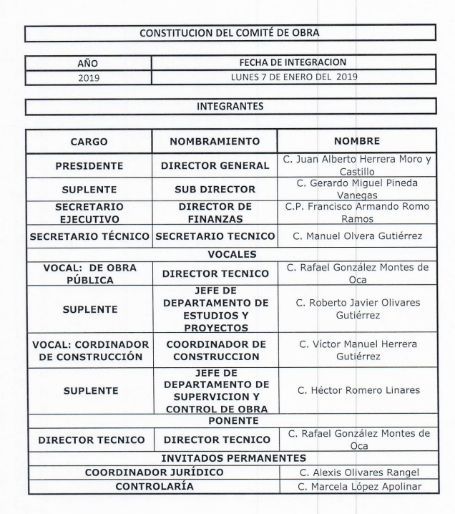

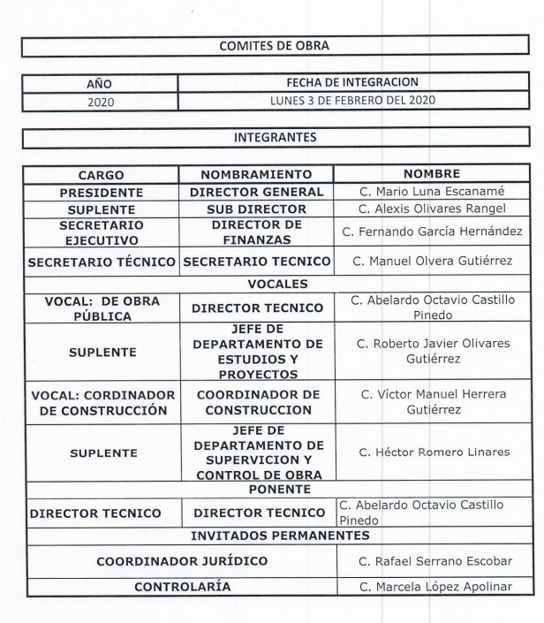

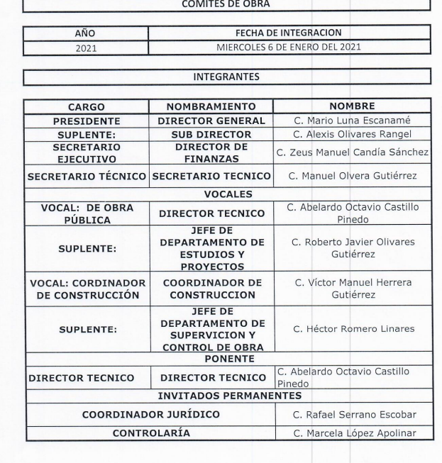

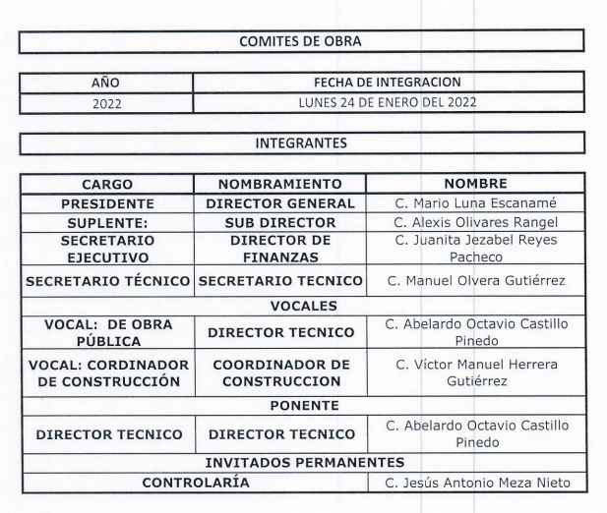

Comité de Adquisiciones
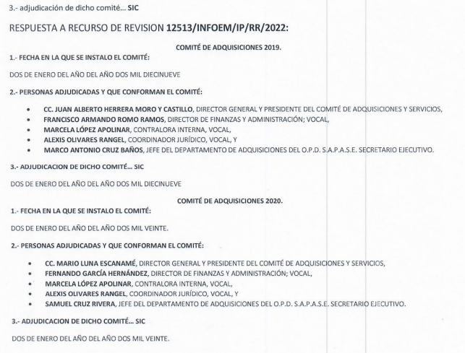
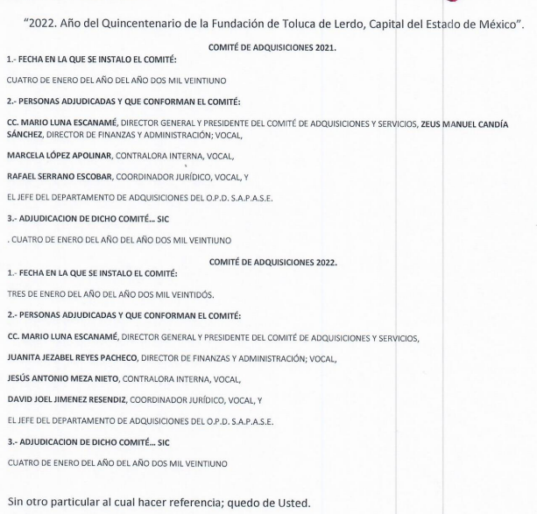
Comité de Transparencia
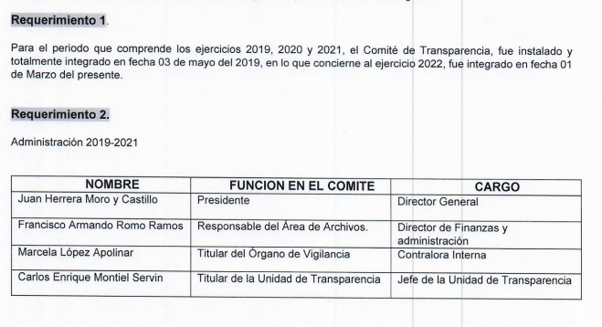

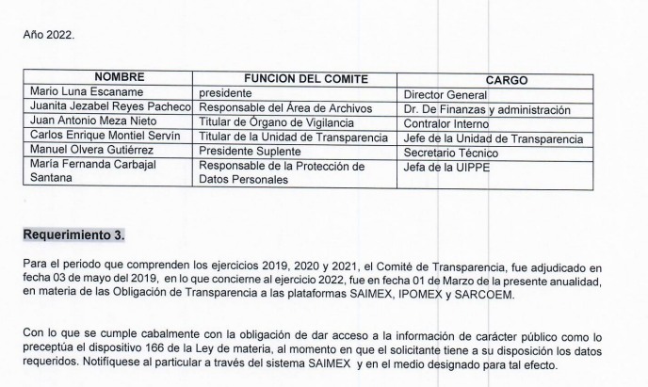

- Así, es necesario referir que este Órgano Garante no está facultado para pronunciarse sobre la veracidad de la información que los Sujetos Obligados ponen a disposición de los solicitantes; situación que se aleja de las atribuciones de este Instituto máxime que al momento que ponen a disposición ésta, la misma tiene el carácter oficial y se presume veraz, tan es así que la misma queda registrada en el Sistema de Acceso a la Información Mexiquense (SAIMEX).

- Sirviendo de apoyo a lo anterior por analogía, el criterio 31-10 emitido por el ahora Instituto Nacional de Transparencia, Acceso a la Información y Protección de Datos Personales, que a la letra dice:

“El Instituto Federal de Acceso a la Información y Protección de Datos no cuenta con facultades para pronunciarse respecto de la veracidad de los documentos proporcionados por los sujetos obligados. El Instituto Federal de Acceso a la Información y Protección de Datos es un órgano de la Administración Pública Federal con autonomía operativa, presupuestaria y de decisión, encargado de promover y difundir el ejercicio del derecho de acceso a la información; resolver sobre la negativa de las solicitudes de acceso a la información; y proteger los datos personales en poder de las dependencias y entidades. Sin embargo, no está facultado para pronunciarse sobre la veracidad de la información proporcionada por las autoridades en respuesta a las solicitudes de información que les presentan los particulares, en virtud de que en los artículos 49 y 50 de la Ley Federal de Transparencia y Acceso a la Información Pública Gubernamental no se prevé una causal que permita al Instituto Federal de Acceso a la Información y Protección de Datos conocer, vía recurso revisión, al respecto.”
- Numerales que compelen al SUJETO OBLIGADO a apegarse en todo momento a los criterios ya expuestos, impidiendo a este Órgano Colegiado cuestionar la veracidad de la información.

- Así, por cuanto hace a las causas de sobreseimiento contenidas en la fracción III del artículo 192 de la Ley de Transparencia y Acceso a la Información Pública del Estado de México y Municipios, es oportuno señalar que estos requisitos privilegian la existencia de elementos de fondo, tales como el desistimiento o fallecimiento del RECURRENTE o que el SUJETO OBLIGADO modifique o revoque el acto; de ahí que la actualización de alguno de éstos trae como consecuencia que el medio de impugnación se concluya sin que se analice el objeto de estudio planteado, es decir se sobresea.

- Para los efectos de esta resolución, es oportuno precisar los alcances jurídicos de la fracción III de la disposición legal transcrita. Así, procede el sobreseimiento del recurso de revisión cuando el SUJETO OBLIGADO:

- Modifique el acto impugnado: Se actualiza cuando el SUJETO OBLIGADO después de haber otorgado una respuesta y hasta antes de dictada la resolución del recurso de revisión, emite una diversa en la que subsane las deficiencias que hubiera tenido.

- Revoque el acto impugnado: En este supuesto, el SUJETO OBLIGADO deja sin efectos la primera respuesta y en su lugar emite otra que satisfaga lo solicitado por el particular en un primer momento.

- Las consecuencias jurídicas de esta modificación o revocación es que el recurso de revisión interpuesto quede sin efectos o sin materia. Un acto impugnado queda sin efectos, cuando aun existiendo jurídicamente, no genera consecuencia legal alguna; queda sin materia, cuando ha sido satisfecha la pretensión del particular, ya sea porque se hizo la entrega de la información solicitada o porque se completó la misma.

- En el presente asunto, este Pleno advierte que el SUJETO OBLIGADO con la información enviada a través del informe de justificación, modifica el acto que le dio origen al recurso de revisión, lo que trae como consecuencia que el mismo quede sin materia, actualizándose de este modo, la hipótesis jurídica contenida en la fracción III del citado artículo.

- Así, el sistema de medios de impugnación en esta materia se centra en el análisis de los agravios o motivos de inconformidad, los que deben tener relación directa con el acto de autoridad que lo motiva. En consecuencia, los motivos de la inconformidad deben versar sobre la respuesta de información proporcionada por los SUJETOS OBLIGADOS o la negativa de entrega de la misma, derivada de la solicitud de información pública.

- De este modo, cuando el SUJETO OBLIGADO, antes de que se dicte resolución definitiva, entrega la información solicitada o completa la información que en un primer momento fue incompleta o no correspondió con lo solicitado; el recurso de revisión que al efecto se haya interpuesto queda sin materia lo que imposibilita el estudio de fondo de la litis planteada, debido a que la afectación en su esfera de derechos fue restituida por la propia autoridad que emitió el acto motivo de impugnación.

- Sirve de sustento a lo anterior la siguiente jurisprudencia por contradicción, cuyo rubro, texto y datos de identificación son los siguientes:

CESACIÓN DE EFECTOS DEL ACTO RECLAMADO POR VIOLACIÓN AL ARTÍCULO 8o. DE LA CONSTITUCIÓN POLÍTICA DE LOS ESTADOS UNIDOS MEXICANOS. OPERA CUANDO LA AUTORIDAD RESPONSABLE AL RENDIR SU INFORME JUSTIFICADO EXHIBE LA CONTESTACIÓN A LA PETICIÓN FORMULADA, QUEDANDO EXPEDITOS LOS DERECHOS DEL QUEJOSO PARA AMPLIAR SU DEMANDA INICIAL, PROMOVER OTRO JUICIO DE AMPARO O EL MEDIO ORDINARIO DE DEFENSA QUE PROCEDA. De la interpretación de los artículos 73, fracción XVI y 80 de la Ley de Amparo, se concluye que la causa de improcedencia del juicio de garantías consistente en la cesación de efectos del acto reclamado, se actualiza cuando ante la insubsistencia del mismo, todos sus efectos desaparecen o se destruyen de forma inmediata, total e incondicionalmente, de manera que las cosas vuelvan al estado que tenían antes de la violación constitucional. Ahora bien, el hecho de que la autoridad responsable al rendir su informe justificado exhiba la respuesta expresa a la petición de la parte quejosa, producida durante la tramitación del juicio de amparo, significa, por una parte, que los efectos de la falta de contestación desaparecieron, de manera que las cosas volvieron al estado que tenían antes de la violación al artículo 8o. de la Constitución Política de los Estados Unidos Mexicanos, y por otra, que respecto del contenido de dicha contestación, el quejoso puede ampliar su demanda inicial, promover otro juicio de amparo o el medio ordinario de defensa que proceda, toda vez que se trata de un nuevo acto.

- La anterior jurisprudencia resulta aplicable al presente asunto, en dos aspectos:

- La cesación de los efectos perniciosos del acto de autoridad: Al respecto, la Ley de Transparencia contempla la figura jurídica del sobreseimiento cuando el SUJETO OBLIGADO de motu proprio modifica o revoca de tal manera el acto motivo de la impugnación que lo deja sin materia; es decir, cesan los efectos de éste y el derecho de acceso a la información pública se encuentra satisfecho.

- El momento procesal para modificar el acto impugnado: Para que se actualice el sobreseimiento de un recurso de revisión, el SUJETO OBLIGADO puede entregar o completar la información al momento de rendir su informe de justificación o posteriormente a éste, siempre y cuando el Pleno del Instituto no haya dictado resolución definitiva.

- Además, de acuerdo con el procesalista Niceto Alcalá-Zamora y Castillo en su obra “Cuestiones de Terminología Procesal”, el sobreseimiento es “... una resolución en forma de auto, que produce la suspensión indefinida del procedimiento penal, o que pone fin al proceso, impidiendo en ambos casos, mientras subsista, la apertura del plenario o que en él se pronuncie sentencia...”.

- Eduardo Pallares, en su artículo “La caducidad y el sobreseimiento en el amparo”, cita la definición de Aguilera Paz, aduciendo que se “...entiende por sobreseimiento en el tecnicismo forense, el hecho de cesar en el procedimiento o curso de la causa, por no existir méritos bastantes para entrar en un juicio o para entablar la contienda judicial que debe ser objeto del mismo...”. Asimismo señala que existe el sobreseimiento provisional y el definitivo: “...el definitivo es una verdadera sentencia que pone fin al juicio, y que una vez dictada, produce cosa juzgada, mientras que el provisorio tiene por efectos suspender la prosecución de la causa...”

- Así, para la doctrina el sobreseimiento provoca que un procedimiento se suspenda o se resuelva en definitiva sin que se entre al estudio de los agravios o motivos de inconformidad. Este mismo criterio es compartido por el más alto tribunal del país en múltiples jurisprudencias, por lo que a continuación se agrega una de ellas que sirve como orientador en esta resolución:

SOBRESEIMIENTO EN EL JUICIO DE AMPARO DIRECTO. IMPIDE EL ESTUDIO DE LAS VIOLACIONES PROCESALES PLANTEADAS EN LOS CONCEPTOS DE VIOLACIÓN. El sobreseimiento en el juicio de amparo directo provoca la terminación de la controversia planteada por el quejoso en la demanda de amparo, sin hacer un pronunciamiento de fondo sobre la legalidad o ilegalidad de la sentencia reclamada. Por consiguiente, si al sobreseerse en el juicio de amparo no se pueden estudiar los planteamientos que se hacen valer en contra del fallo reclamado, tampoco se deben analizar las violaciones procesales propuestas en los conceptos de violación, dado que, la principal consecuencia del sobreseimiento es poner fin al juicio de amparo sin resolver la controversia en sus méritos.
SÉPTIMO TRIBUNAL COLEGIADO EN MATERIA CIVIL DEL PRIMER CIRCUITO.
Amparo directo 699/2008. Mariana Leticia González Steele. 13 de noviembre de 2008. Unanimidad de votos. Ponente: Sara Judith Montalvo Trejo. Secretario: Arnulfo Mateos García.

(Énfasis añadido)

- Consecuentemente, por lo que hace a los motivos de inconformidad, los mismos devienen inatendibles por actualizarse la figura del sobreseimiento, misma que impide el estudio de los agravios planteados, máxime que se ha dado cumplimiento al derecho de acceso a la información.

- Por lo que para que se actualice el sobreseimiento de un recurso de revisión, el SUJETO OBLIGADO puede entregar, completar o precisar la información al momento de rendir su informe justificado o dentro de los siete días previstos para manifestar lo que a su derecho convenga, lo anterior también puede ocurrir si entrega la información después de ese lapso, pero antes del cierre de instrucción.

- Bajo ese tenor y en términos del artículo 186 fracción I este Pleno determina el SOBRESEIMIENTO del presente recurso de revisión, toda vez que la afectación al derecho de acceso a la información pública establecido constitucionalmente a favor del particular, ha sido resarcida.

- Por lo anteriormente expuesto y fundado, este ÓRGANO GARANTE emite los siguientes:

CUARTO. De la decisión.

- Con base en todo lo expuesto, con fundamento en el artículo 186, fracción I, en relación con la fracción III del artículo 192 de la Ley de Transparencia y Acceso a la Información Pública del Estado de México y Municipios, este Instituto considera procedente SOBRESEER el presente recurso de revisión.

- Por lo anteriormente expuesto y fundado, este ÓRGANO GARANTE emite los siguientes:

R E S O L U T I V O S

PRIMERO. Se SOBRESEE el recurso de revisión número 12513/INFOEM/IP/RR/2022 conforme la fracción III del artículo 192 de la Ley de Transparencia y Acceso a la Información Pública del Estado de México y Municipios, en razón de que, al MODIFICAR la respuesta inicial, el recurso de revisión quedó sin materia en términos del Considerando TERCERO de la presente resolución.

SEGUNDO. Notifíquese a través del Sistema de Acceso a la Información Mexiquense (SAIMEX) la presente resolución a la Titular de la Unidad de Transparencia del SUJETO OBLIGADO.

TERCERO. Notifíquese al RECURRENTE a través del Sistema de Acceso a la Información Mexiquense (SAIMEX) y correo electrónico la presente resolución.

CUARTO. Se hace del conocimiento del RECURRENTE que, de conformidad con lo establecido en el artículo 196 de la Ley de Transparencia y Acceso a la Información Pública del Estado de México y Municipios, en caso de que considere que la resolución le cause algún perjuicio podrá impugnarla vía juicio de amparo en los términos de las leyes aplicables.

ASÍ LO RESUELVE, POR UNANIMIDAD DE VOTOS, EL PLENO DEL INSTITUTO DE TRANSPARENCIA, ACCESO A LA INFORMACIÓN PÚBLICA Y PROTECCIÓN DE DATOS PERSONALES DEL ESTADO DE MÉXICO Y MUNICIPIOS, CONFORMADO POR LOS COMISIONADOS JOSÉ MARTÍNEZ VILCHIS; MARÍA DEL ROSARIO MEJÍA AYALA; SHARON CRISTINA MORALES MARTÍNEZ; LUIS GUSTAVO PARRA NORIEGA Y GUADALUPE RAMÍREZ PEÑA EN LA TRIGÉSIMA SEXTA SESIÓN ORDINARIA CELEBRADA EL CINCO (05) DE OCTUBRE DE DOS MIL VEINTIDÓS, ANTE EL SECRETARIO TÉCNICO DEL PLENO ALEXIS TAPIA RAMÍREZ.

Artículo 192. El recurso será sobreseído, en todo o en parte, cuando una vez admitido, se actualicen alguno de los siguientes supuestos: (…) III. El sujeto obligado responsable del acto lo modifique o revoque de tal manera que el recurso de revisión quede sin materia; (…)

